**ATIVIDADE UNIDADE 6**

**Aluno: José Adriano Filho**

Nesta atividade, vocês irão elaborar três entregáveis:

1. Descrição do problema prático: Identifiquem e descrevam um problema do mundo real que pode ser solucionado com IoT.
2. Solução IoT centrada em microcontroladores: Proponham uma solução utilizando IoT e microcontroladores para resolver o problema descrito.
3. Descrição do software embarcado: Detalhem o software embarcado necessário para implementar a solução proposta.

**Instruções:**

*1. Descrição do Problema Prático:*

Use texto e imagens para descrever um problema prático em qualquer uma das áreas abordadas nesta unidade. Seu texto deve ter entre 200 e 500 palavras e deve incluir pelo menos uma imagem ou diagrama ilustrativo que ajude a contextualizar e visualizar o problema.

*2. Esboço da Solução IoT:*

Proponha uma solução para o problema descrito anteriormente, utilizando tecnologias IoT. Sua solução deve incluir no mínimo: um microcontrolador, diversos sensores e um protocolo de comunicação sem fio. A descrição deve ter entre 200 e 500 palavras e deve ser acompanhada de uma imagem ou diagrama ilustrativo. Especifique quais recursos do microcontrolador serão utilizados, como periféricos e interrupções, entre outros.

*3. Fluxograma do Software Embarcado:*

Elabore um fluxograma representando o funcionamento do software embarcado necessário para implementar a solução. O fluxograma deve ser acompanhado de um texto com entre 100 e 200 palavras, descrevendo seu funcionamento. 

**APLICAÇÃO DE SISTEMAS EMBARCADOS COM IoT**

***1. Descrição do Problema Prático:***

As casas de praia sempre foram e são uma ótima oportunidade de ganho financeiro para quem tem um imóvel desses, alugando-as para períodos curtos como finais de semana e feriados, gerando uma renda suficiente para a manutenção das mesmas. Dois problemas têm cercado estas casas, o bom funcionamento da caixa d’água, bem como manter o gramado bem cuidado. A contratação de uma pessoa responsável geralmente gera mais dor de cabeça do que alívio.

Uma amiga me trouxe este problema em uma conversa informal e reclamou bastante, principalmente sobre as pessoas que prestavam o serviço de ir uma vez durante o dia, encher a caixa d’água e regar o gramado, mas sempre que ia no final de semana, a grama estava queimada, moramos no Nordeste, e a caixa d’água estava vazia, pagava e não recebia o serviço com qualidade, além das discursões entre eles. Quando alugava a casa recebia telefonemas dos inquilinos que tinha acabado a água, tinha que orientar como encher.

Dei a ideia que poderíamos automatizar esses processos, faríamos um equipamento que cuidaria da irrigação e também do controle de água da caixa. Ela achou excelente e assim deu carta branca para trabalhar no mesmo.

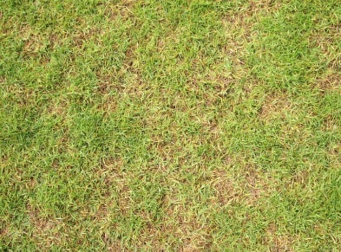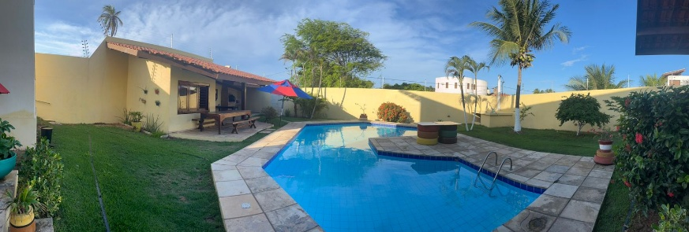

Problema:

1. Manter a Caixa d’água sempre em condições de uso, ou seja, não deixar acabar a água;
2. Promover a irrigação do gramado em horário preestabelecido.

Os problemas devem ser tratados mesmo na ausência de pessoas.

***2. Esboço da Solução IoT:***

Especificações do projeto:

Nosso projeto será baseado no módulo ESP32 modelo ESP32 ESP-WROOM-32 que é uma placa de desenvolvimento com Wifi e Bluetooth, ideal para desenvolvimento de inúmeras aplicações IoT (Internet of Things ou Internet das Coisas). É adequado para dispositivos inteligentes domésticos, controle sem fio industrial, monitoramento sem fio, etc.

* CPU: Xtensa® Dual-Core 32-bit LX6
* ROM: 448 KBytes
* RAM: 520 Kbytes
* Flash: 4 MB
* Clock máximo: 240MHz
* Wireless padrão 802.11 b/g/n
* Conexão Wifi 2.4Ghz (máximo de 150 Mbps)
* Antena embutida
* Conector micro-usb
* Modos de operação: STA/AP/STA+AP
* Bluetooth BLE 4.2
* Portas GPIO: 11 (com PWM)
* Tensão de lógica: 3,3 (Não tolerante a 5V)
* Taxa de transferência: 110-460800bps
* Suporta Upgrade remoto de firmwareConversor analógico digital (ADC)
* Distância entre pinos: 2,54mm
* Dimensões: 49 x 25,5 x 7 mm

Conectados ao módulo teremos um display LCD 16x2 para interface com o usuário, 4 relés para acionamento das cargas como motor da bomba d’água, válvulas solenoides para controle do fluxo de água, um relógio de tempo real baseado no chip RTC DS3231 com bateria de emergência para não perder o conteúdo durante as panes de energia, um teclado baseado em botões para entrada de dados como configurações, botões para ligar a bomba individualmente para serviços extras e um botão para acionamento do modo manual/automático para a execução de atividades como manutenção preventiva, limpeza da caixa d’água, etc.

Abaixo temos um diagrama em blocos do hardware necessário.

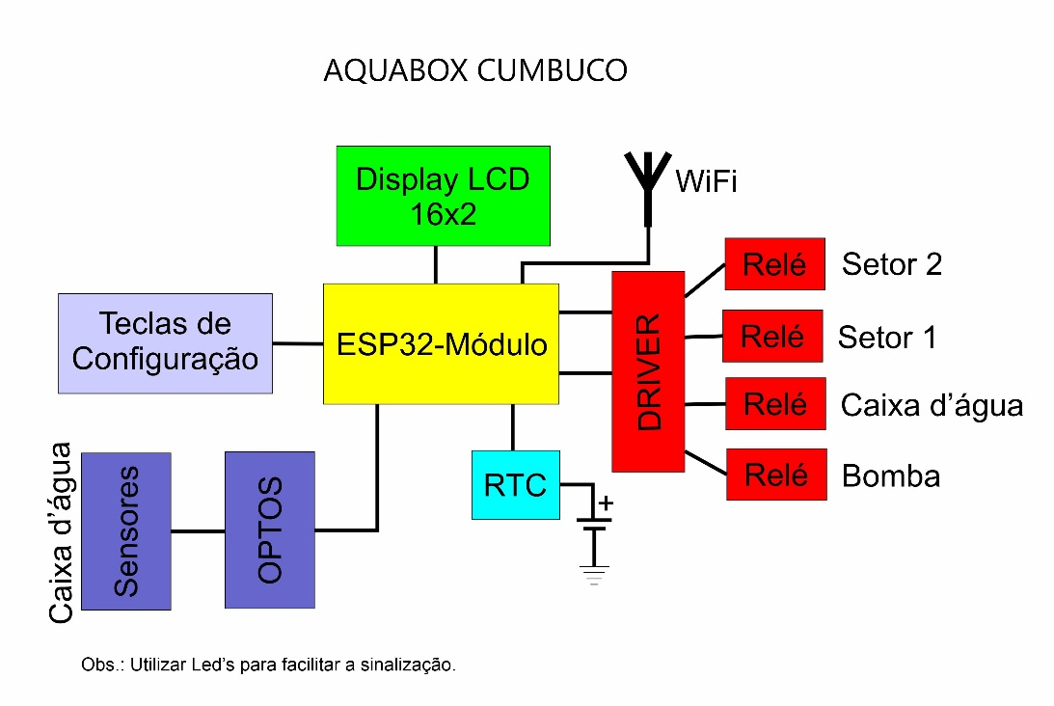

O equipamento será conectado a internet por intermédio de uma rede WiFi, onde poderemos monitorar e comando remotamente utilizando o protocolo MQTT.

***3. Fluxograma do Software Embarcado:***

**Objetivo**: O firmware deverá ser responsável pelo gerenciamento e controle de todas as operações do sistema Aquabox – Cumbuco.

**O Aquabox terá as seguintes operações**:

1. Inicialização e operação do display LCD 16x2;
2. Inicialização e operação do RTC – Relógio de tempo Real;
3. Inicialização e operação do conjunto de teclas para operações de entrada de dados;
4. Inicialização e operação do conjunto de relés utilizados no acionamento da bomba de água, caixa d’água, setor1 e setor2. Na operação podemos habilitar ou desabilitar cada setor de forma independente, de acordo com a necessidade;
5. Inicialização e operação do sensor de umidade, caso seja habilitado;
6. Gerenciamento dos horários de irrigação, podendo ser configurado até dois horários para cada setor;
7. Gerenciamento dos horários de irrigação salvos em EEPROM, a fim de não haver perda de dados no caso de falta de energia.
8. Gerenciamento do acionamento do sistema de irrigação, de acordo com os horários pré-estabelecidos e levando em conta o sensor de umidade, caso tenha sido instalado;
9. Comunicação via protocolo MQTT para monitoramento e transmissão de comandos remotos.

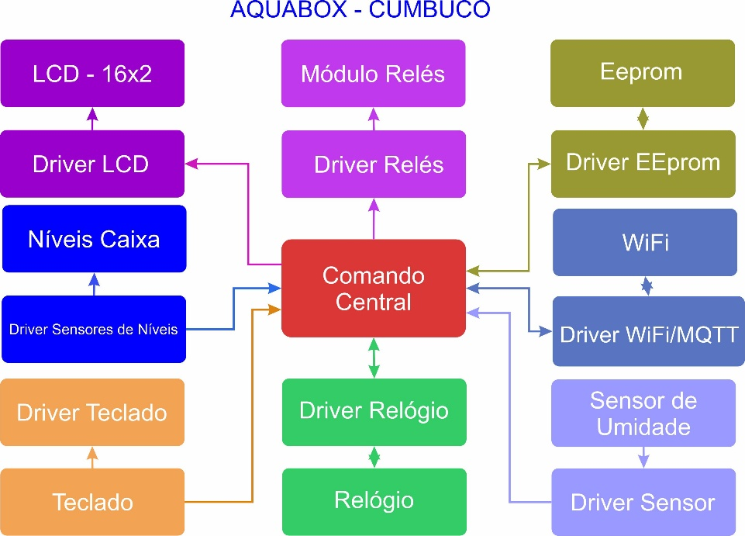

Os drivers são funções que serão responsáveis pelo interfaceamento entre o comando central e os periféricos.